© Ville de Nouméa
Direction des Systèmes d’Information

Spécifications Fonctionnelles Détaillées

Projet S.I.R.H. 2010

Etude de référence Conception SIRH
- POSTES & EMPLOIS -

Historique des versions

Version | Date | Objet de l’évolution | Auteur
V0.0 | 23/02/2011 | Création du document | chata73
V1.0 | 15/06/2011 | Création du document | chata73
V2.0 | 20/12/2011 |  | chata73
SOMMAIRE

1 Module Fiche emploi 4
1.1 Compétences 4
1.1.1 Maquette 4
1.1.2 Principe 4
1.1.3 Descriptifs des champs 5
1.1.4 Détails des actions et descriptifs des boutons 5
1.1.5 Règles de gestion 5
1.1.6 Paramétrage 5
1.2 Activités 6
1.2.1 Maquette 6
1.2.2 Principe 6
1.2.3 Descriptifs des champs 6
1.2.4 Détails des actions et descriptifs des boutons 6
1.2.5 Règles de gestion 7
1.3 Fiche emploi 7
1.3.1 Maquette 7
1.3.2 Principe 8
1.3.3 Descriptifs des champs 8
1.3.4 Détails des actions et descriptifs des boutons 9
1.3.4.1 Autres appellations métiers / emplois 9
1.3.4.2 Actions sur les champs 9
1.3.4.3 Activités 10
1.3.4.4 Compétences 11
1.3.5 Règles de gestion 11
1.3.6 Paramétrage 12
2 Module Fiche de Poste 12
2.1 Maquette d’écran 12
2.2 Principe de fonctionnement 14
2.3 Descriptif des champs 14
2.4 Détail des actions et descriptif des boutons 15
2.4.1 Recherche Fiche Emploi (primaire / secondaire) 16
2.4.2 Information Emploi 16
2.4.3 Service 17
2.4.4 Titre du poste 17
2.4.5 Grade du poste 17
2.4.6 Responsable hiérarchique 17
2.4.7 Fiche de poste remplacée 18
2.4.8 Mission 18
2.4.9 Activités 18
2.4.10 Compétences 19
2.4.11 Spécificités 20
2.4.11.1 Avantage en nature 20
2.4.11.2 Délégation 21
2.4.11.3 Régime Indemnitaire 21
2.5 Règles de gestion 22
2.6 Informations supplémentaires 24
2.6.1 Affectation de la fiche de poste : 24
2.6.2 Identification du responsable hiérarchique et de la fiche de poste remplacée 24
2.7 Paramétrage 24
3 Module Recrutement 25
3.1 Maquette 25
3.2 Principe 25
3.3 Descriptifs des champs 25
3.4 Détails des actions et descriptifs des boutons 25
3.5 Règles de gestion 26
3.6 Paramétrage 26

Option Postes&Emplois : permet de dérouler le sous menu contenant toutes les options du module de gestion des postes.
- Sous Option – Fiche Emploi :
Permet le débranchement pour la gestion d’une fiche emploi.
- Sous Option – Fiche de Poste :
Permet le débranchement pour la gestion d’une fiche de Poste.
- Ss option – Recrutement :
Permet le débranchement pour le suivi des recrutements.

Ce module permet la gestion des fiches emploi et fiches de poste. Cette gestion s’appuie sur 4 référentiels :
- compétences (savoir, savoir faire, comportement professionnel)
- activités (regroupement de compétences)
- emplois (définition de l’emploi et activités associées)
- postes (missions et emplois associés)

Module Fiche emploi

Ce module présente 3 onglets

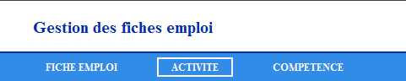

Compétences

    - Maquette

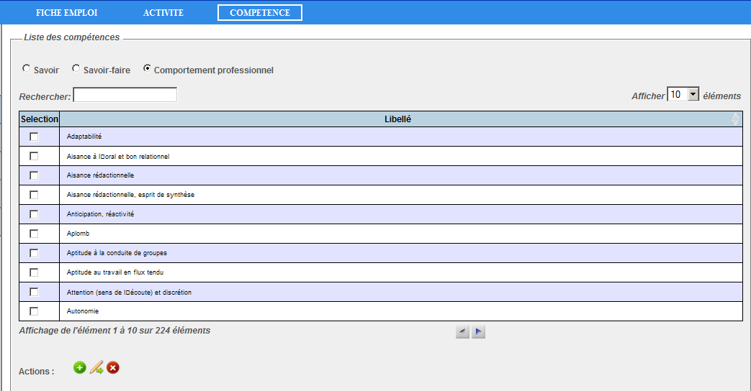
    - Principe
Ce module permet la gestion des compétences.
Une compétence se caractérise par
- son type (savoir, savoir-faire, comportements professionnels)
- son nom
Le choix du type de compétence permet d’afficher la liste des compétences associées.

    - Descriptifs des champs

Nom du champ | Obligatoire | Type | Règles de gestion
Types de compétence | Oui | Radio bouton
Compétences | Oui | Champ libre 255

    - Détails des actions et descriptifs des boutons

 | Les compétences sont listées en fonction des mots saisis dans le champ de recherche qui permet de filtrer la liste de sortie.
Ajouter | Lors du clic sur le bouton « Ajouter », un champ de saisie s’initialise à blanc et permet la saisie de la nouvelle compétence.  Il faudra cliquer de nouveau sur « Ajouter » pour valider l’ajout.
Supprimer | Pour supprimer une compétence, il faut d’abord en sélectionner une, puis cliquer sur l’icône. Le libellé apparait alors dans la deuxième partie de l’écran.  Il faudra de nouveau cliquer sur « supprimer » afin de valider la suppression.
Modifier | Pour modifier une compétence, il faut d’abord en sélectionner une, puis cliquer sur l’icône. Le libellé apparait alors dans la deuxième partie de l’écran.  Il faudra de nouveau cliquer sur « modifier » afin de valider la modification.
Annuler | Lors du clic sur le bouton « Annuler » de l’écran, Annuler l’action en cours (création, modification, suppression).

    - Règles de gestion

Actions | Règles de gestion
Supprimer | Inactif si la compétence est utilisée dans une fiche emploi et / ou une fiche de poste.  Un message informe le gestionnaire des raisons du blocage. | RG_PE_CO_A01

    - Paramétrage

Paramètres | Administrable | Contenu
Type de compétence | Non | Liste

Activités

    - Maquette

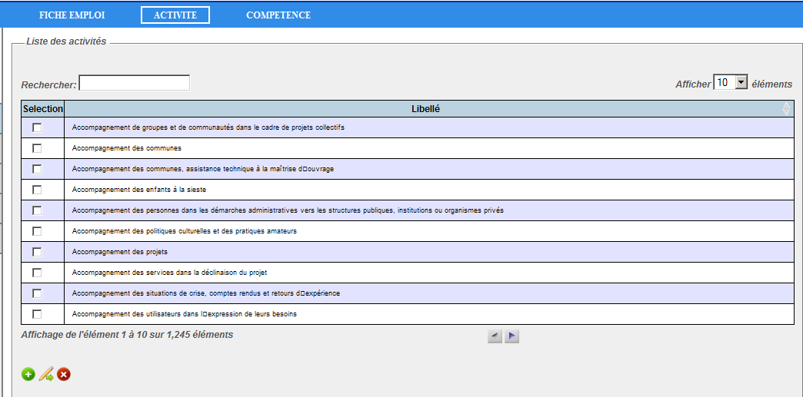

    - Principe
Ce module permet la gestion des activités.

    - Descriptifs des champs

Nom du champ | Obligatoire | Type | Règles de gestion
Nom de l'activité | Oui | Champ libre 255

    - Détails des actions et descriptifs des boutons
 | Les activités sont listées en fonction des mots saisis dans le champ de recherche qui permet de filtrer la liste de sortie.
Ajouter | Lors du clic sur le bouton « Ajouter », les champs de la partie détails sont initialisés à blanc.  Il faudra cliquer de nouveau sur « Ajouter » pour valider l’ajout.
Supprimer | Pour supprimer une activité, il faut d’abord en sélectionner une, puis cliquer sur l’icône. Les champs de la partie détails sont renseignés. Il faudra de nouveau cliquer sur « supprimer » afin de valider la suppression.
Modifier | Pour modifier une activité, il faut d’abord en sélectionner une, puis cliquer sur l’icône. Les champs de la partie détails sont renseignés.  Il faudra de nouveau cliquer sur « modifier » afin de valider la modification.
Annuler | Lors du clic sur le bouton « Annuler » de l’écran, Annuler l’action en cours (création, modification, suppression).

    - Règles de gestion

Actions | Règles de gestion
Valider | Inactif si les contraintes « obligatoires » ne sont pas respectées | RG_PE_AC_A01
Supprimer | Inactif si l’activité est utilisée dans une fiche emploi et / ou une fiche de poste.  Un message informe le gestionnaire des raisons du blocage. | RG_PE_AC_A02

Fiche emploi
    - Maquette

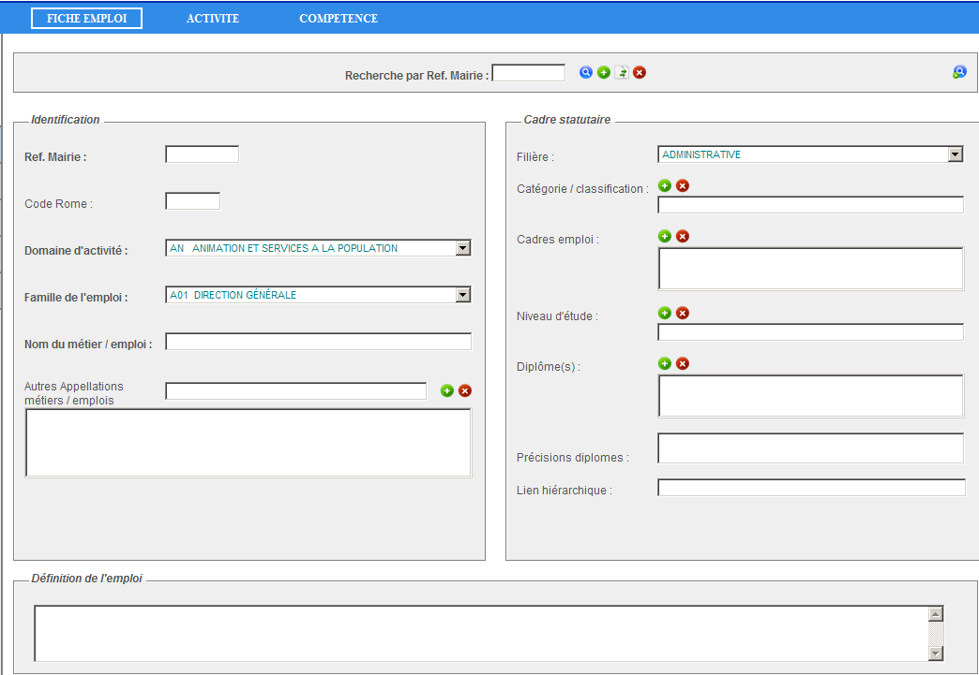
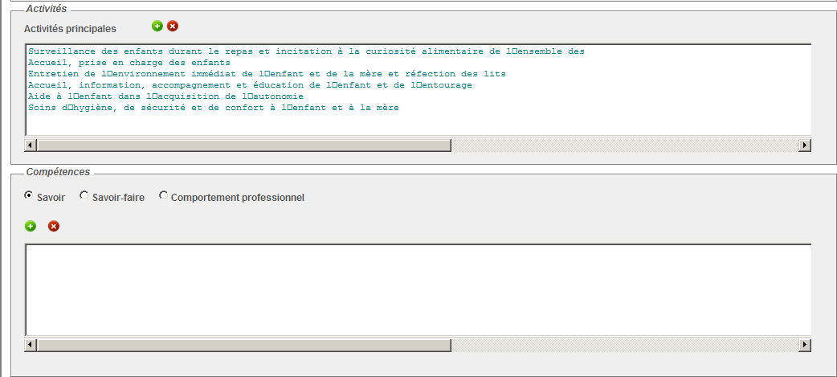

    - Principe

Ce module permet la gestion des fiches emploi.
La fiche emploi comporte un certain nombre de champs descriptifs ainsi que la liste des activités à réaliser et celle des compétences requises dans le cadre de l’emploi.
Les activités sont sélectionnées à partir du référentiel « activités ». Les compétences, déclinées en savoir / savoir-faire / comportement professionnel, sont sélectionnées à partir du référentiel « compétences ».

    - Descriptifs des champs

Nom du champ | Obligatoire | Type | Règles de gestion
Réf. Mairie | Oui | Calcul
Code ROME |  | Champ libre 5
Domaine d'emploi | Oui | Liste déroulante
Famille de l'emploi | Oui | Liste déroulante
Nom du métier / emploi | Oui | Champ libre 100
Autres appellations métiers / emplois |  | Ensemble de champs libres 100
Définition de l'emploi | Oui | Champ libre 2000
Filière |  | Liste déroulante
Catégorie |  | Liste déroulante
Corps / Cadres emplois |  | Liste déroulante
Niveau d'étude |  | Liste déroulante
Diplômes |  | Liste déroulante
Précisions Diplômes |  | Champ libre
Activités | Oui | Recherche automatique dans la liste des activités
Compétences | Oui | Recherche automatique dans la liste des compétences

    - Détails des actions et descriptifs des boutons

Rechercher | Après saisie d’une référence mairie, cette action permet d’ouvrir la fiche emploi concernée.
Recherche Avancée | Les critères de recherche sont : Domaine de l’emploi / famille d’emploi / filière / référence mairie / code ROME
Ajouter | Lors du clic sur le bouton « Ajouter », initialiser les champs de la partie « Détails » de l’écran à blanc.
Supprimer | Lors du clic sur le bouton « Supprimer », renseigner les champs de la partie « Détails » de l’écran avec les informations sélectionnées dans la liste. Le titre de la partie détails de l’écran devient : « Suppression d’une fiche emploi». Texte à afficher : « Veuillez valider votre choix en cliquant sur « Valider ».
Modifier | Après modification de données, les nouvelles données sont enregistrées après le clic sur le bouton « Modifier ».
Dupliquer | Lors du clic sur le bouton « Dupliquer », créer une nouvelle fiche emploi, et initialiser les champs de la partie « Détails » de l’écran avec les données de la fiche dupliquée. Le titre de la partie détails de l’écran devient : « Création d’une fiche emploi».
Annuler | Lors du clic sur le bouton « Annuler » de l’écran, Annuler l’action en cours, s’il y en a une, sinon, Retour à la page d’accueil.
Imprimer | Imprime le détail de la fiche emploi sélectionnée suivant un modèle de document

Autres appellations métiers / emplois

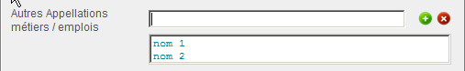

Ajouter | La nouvelle appellation doit être saisie dans le 1er bandeau. L’ajout se valide par le bouton « Ajouter », et apparait ensuite dans la boite de dialogue.
Supprimer | Lors du clic sur le bouton « supprimer », le dernier enregistrement de la boite de dialogue est supprimé.

Actions sur les champs
Les actions décrites ci-dessous concernent les champs :
- Catégorie / classification
- Cadres emploi
- Niveau d’étude
- Diplômes

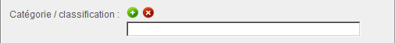

Ajouter | Après le clic sur le bouton « ajouter », un menu déroulant apparait.  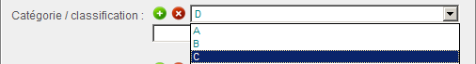  La sélection d’un élément de la liste ajoute la donnée dans la boite de dialogue. Plusieurs éléments peuvent être ajoutés.
Supprimer | Lors du clic sur le bouton « supprimer », le dernier enregistrement de la boite de dialogue est supprimé.

Activités

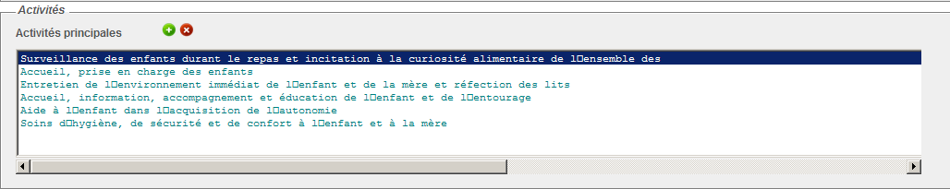

Ajouter | Après le clic sur le bouton « ajouter », la fenêtre de recherche d’une activité s’ouvre.
Supprimer | Lors du clic sur le bouton « supprimer », l’enregistrement sélectionné est supprimé.

Recherche d’une activité :
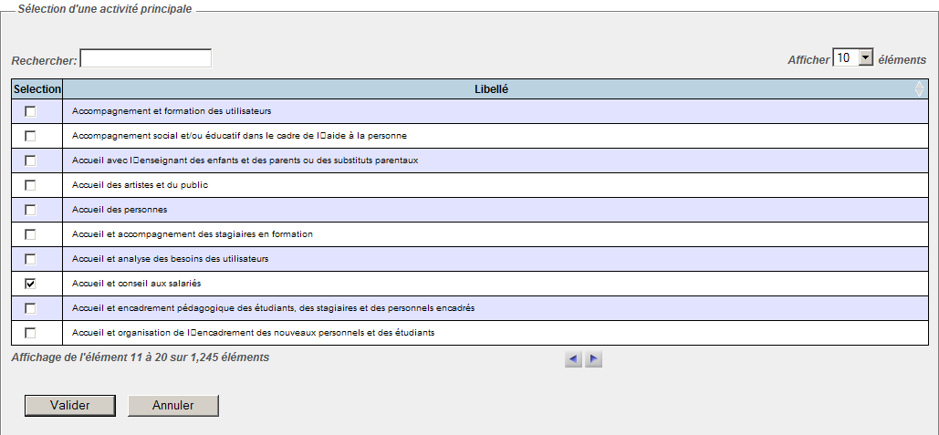

Rechercher | Filtre la liste des activités en fonction des mots saisis.
Valider | Après le clic sur le bouton « Valider », l’activité sélectionnée dans la liste est enregistrée, et retour à l’écran de la fiche emploi.
Annuler | Annule l’action en cours et retour à l’écran de la fiche emploi.

Compétences
Les compétences sont affichées en fonction de leur type (savoir-faire, savoir, comportement professionnel).
Les actions suivantes sont les mêmes quelque soit le type.
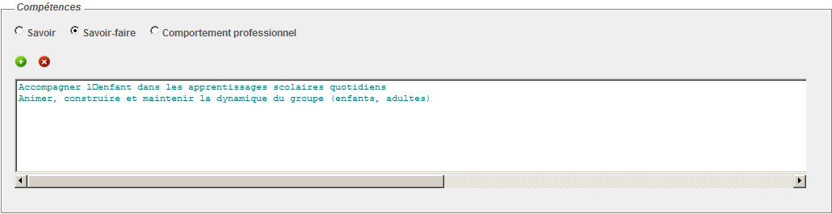

Ajouter | Après le clic sur le bouton « ajouter », la fenêtre de recherche d’une compétence s’ouvre.
Supprimer | Lors du clic sur le bouton « supprimer », l’enregistrement sélectionné est supprimé.

Recherche d’une compétence :
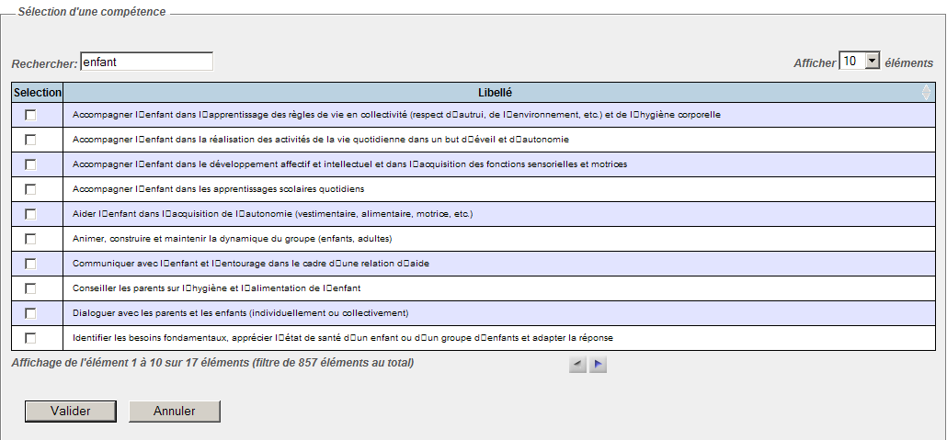

Rechercher | Filtre la liste des compétences en fonction des mots saisis.
Valider | Après le clic sur le bouton « Valider », la compétence sélectionnée dans la liste est enregistrée, et retour à l’écran de la fiche emploi.
Annuler | Annule l’action en cours et retour à l’écran de la fiche emploi.

    - Règles de gestion

Actions | Règles de gestion
Valider | Inactif si les contraintes « obligatoires » ne sont pas respectées  Un message informe le gestionnaire des raisons du blocage. | RG_PE_FE_A01
Dupliquer | Tous les champs sont dupliqués sauf la référence Mairie qui est calculée. | RG_PE_FE_A02
Supprimer | Inactif si la fiche emploi est liée à une fiche de poste.  Un message informe le gestionnaire des raisons du blocage. | RG_PE_FE_A03
Modifier | Les champs « référence mairie » « code ROME » « domaine d’activité » « famille de l’emploi » « nom du métier » ne sont pas modifiables.

Champs | Règles de gestion
Référence Mairie | = [2 CAR : code domaine d’activité] + [3 CAR : code famille] + [n° chrono] | RG_PE_FE_A04
Activités / Compétences | Affichées sans doublon. | RG_PE_FE_A05

    - Paramétrage

Paramètres | Administrable | Contenu
domaines d'emploi | Oui | Liste : code + libellés : P_DOMAINE_FE
familles d'emplois | Oui | Liste : code + libellés : P_FAMILLE_EMPLOI
filières | Oui | Liste : libellé : P_FILIERE
catégories statutaires | Oui | Liste : libellé + nombre de points pour les avancements : P_CATEGORIE_STATUT
cadres d'emploi | Oui | Liste : libellé : P_CADRE_EMPLOI
niveaux d'étude | Non | Liste : libellé : R_NIVEAU_ETUDE
diplômes génériques | Oui | Liste : libellé : P_DIPLOME_GENERIQUE

Module Fiche de Poste

Maquette d’écran

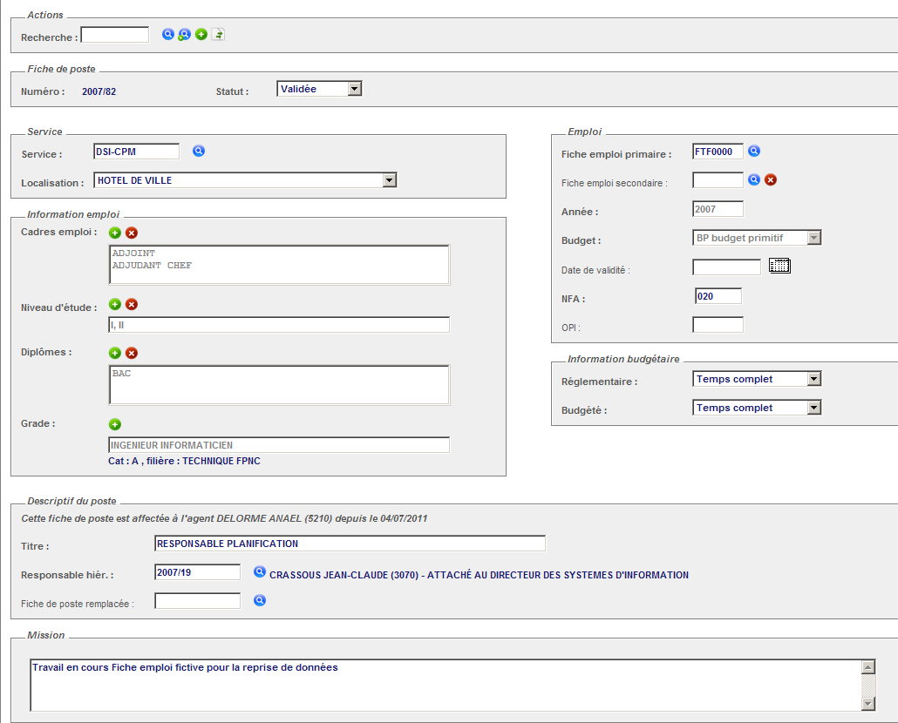
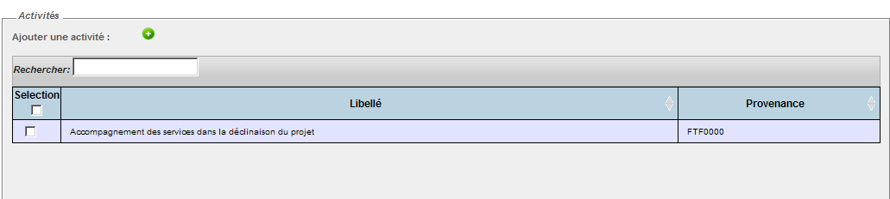
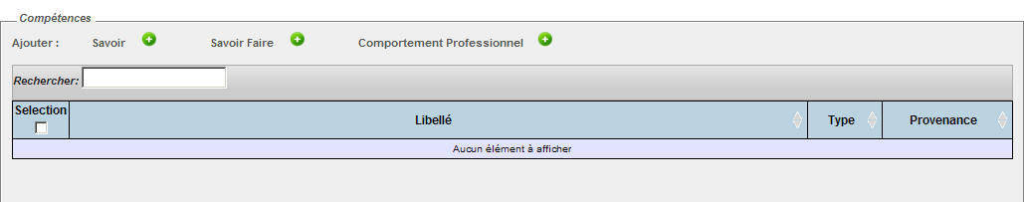
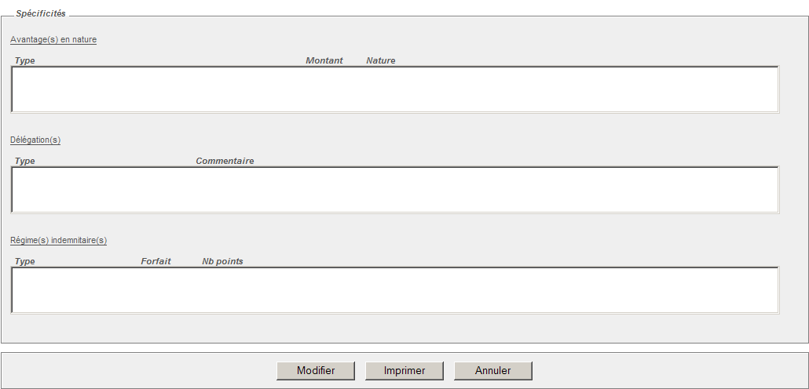

Principe de fonctionnement
Ce module permet la gestion des fiches de poste.
Les éléments d’une fiche de poste sont construits à partir :
- d’éléments du référentiel « emploi ». Il est possible de choisir 2 fiches emploi pour construire une fiche de poste
- d’éléments issus des référentiels « activités » et « compétences ».

Descriptif des champs

Nom du champ | Obligatoire | Type | Règles de gestion
Année | Obligatoire | Champ libre 5
Numéro | Obligatoire | Calcul | RG_PE_FP_C01
Statut de la fiche de poste | Obligatoire | Liste déroulante | RG_PE_FP_C02
Date de fin de validité |  | Sélecteur de date
Date de début de validité |  | Sélecteur de date
Fiche emploi primaire | Obligatoire | Recherche automatique | RG_PE_FP_C08
Fiche emploi secondaire |  | Recherche automatique | RG_PE_FP_C08
Budget | Obligatoire | Liste déroulante
OPI | Obligatoire | Champ libre 5
Réglementaire | Obligatoire | Liste déroulante | RG_PE_FP_C04
Budgété | Obligatoire | Liste déroulante | RG_PE_FP_C04
Corps / cadre emploi | Obligatoire | Hérité de la fiche emploi primaire avec possibilité d’ajout par liste déroulante et suppression | RG_PE_FP_C09  RG_PE_FP_C14
Diplômes | Obligatoire | Hérité de la fiche emploi primaire avec possibilité d’ajout par liste déroulante et suppression | RG_PE_FP_C09  RG_PE_FP_C10
Niveau d’étude | Obligatoire | Hérité de la fiche emploi primaire avec possibilité d’ajout par liste déroulante et suppression | RG_PE_FP_C09  RG_PE_FP_C11
(Direction- service- section- subdivision) du poste | Obligatoire | Liste déroulante | RG_PE_FP_C05
Date de début d’application du service | Obligatoire | Sélecteur de date
NFA | Obligatoire | Champ libre 5 | RG_PE_FP_C03
Localisation | Obligatoire | Liste déroulante | RG_PE_FP_C06
Titre du poste | Obligatoire | Recherche automatique | RG_PE_FP_C07
Grade du poste | Obligatoire | Liste déroulante | RG_PE_FP_C13
Responsable hiérarchique | Obligatoire | Recherche possible par :  - Saisie d’un numéro de fiche de poste  - Saisie ou recherche d’un agent (par matricule, nom, prénom)  - Service : choix de la fiche de poste dans la liste des différentes fiches de poste du service précédemment sélectionné | RG_PE_FP_C12
Fiche de poste remplacée |  |  | RG_PE_FP_C12
Mission | Obligatoire | Champ libre 2000
Activités | Obligatoire | Héritées des fiches emploi avec possibilité de sélection et d’ajout par recherche | RG_PE_FP_C15  RG_PE_FP_C16
Compétences | Obligatoire |  | RG_PE_FP_C17

Avantage en nature :
Nom du champ | Obligatoire | Type | Règles de gestion
Type |  | Liste déroulante | RG_PE_FP_C18
Montant |  | Champ libre 30
Nature |  | Liste déroulante | RG_PE_FP_C19
Rubrique |  | Liste déroulante | RG_PE_FP_C20

Délégations :
Nom du champ | Obligatoire | Type | Règles de gestion
Type |  | Liste déroulante | RG_PE_FP_C21
Commentaire |  | Champ libre 100

Régime indemnitaire :
Nom du champ | Obligatoire | Type | Règles de gestion
Type |  | Liste déroulante | RG_PE_FP_C22
Forfait |  | Champ libre 30
Nombre de points |  | Champ libre 5
Rubrique |  | Liste déroulante | RG_PE_FP_C20

Détail des actions et descriptif des boutons

Rechercher | Après saisie d’un numéro de fiche de poste, cette action permet d’ouvrir la fiche de poste concernée.
Recherche Avancée | Les critères de recherche sont le numéro, la direction/section/service, le titre du poste, ou le statut.
Ajouter | Lors du clic sur le bouton « Ajouter », initialiser les champs de la partie « Détails » de l’écran à blanc.
Modifier | Après ouverture d’une fiche de poste, il est possible de modifier certaines données. Les changements seront enregistrés après le clic sur le bouton « Modifier ».
Dupliquer | Lors du clic sur le bouton « Dupliquer », créer une nouvelle fiche de poste, et initialiser les champs de la partie « Détails » de l’écran avec les données de la fiche dupliquée.
Valider | Lors du clic sur le bouton « Valider » de la partie « Détails » de l’écran, valider les actions effectuées par le gestionnaire (création, modification, suppression).
Annuler | Lors du clic sur le bouton « Annuler » de l’écran, Annuler l’action en cours, s’il y en a une, sinon, Retour à la page d’accueil.
Imprimer | Imprime le détail de la fiche de poste sélectionnée suivant le modèle prédéfini. La fiche de poste est ouverte dans Word.

    - Recherche Fiche Emploi (primaire / secondaire)



Le clic sur la loupe permet d’accéder à un écran de recherche de la fiche Emploi :

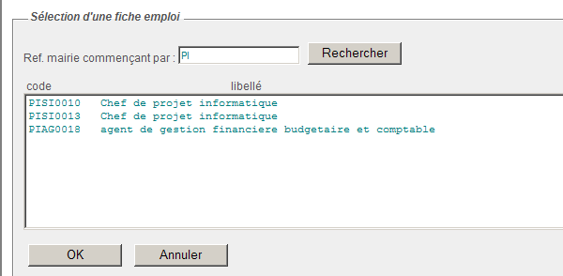

Rechercher | Ce bouton permet de lancer la recherche sur la saisie effectuée. Les résultats s’affichent dans la 2ème partie de l’écran.
OK | Afin de choisir la fiche emploi, il faut la sélectionner dans la liste puis cliquer sur le bouton « OK ».
Annuler | Lors du clic sur le bouton « Annuler » de l’écran, Annuler l’action en cours, et Retour à la fiche de poste.

    - Information Emploi

Les données de :
- Cadre emploi
- Niveau d’étude
- Diplômes
Sont remontées depuis la fiche emploi primaire sélectionnée, et affichées dans la liste.
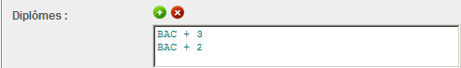

Toutefois, il est possible de les supprimer et de rajouter de nouvelles données.

Ajouter | Après le clic sur le bouton « ajouter », un menu déroulant apparait.  La sélection d’un élément de la liste ajoute la donnée dans la boite de dialogue. Plusieurs éléments peuvent être ajoutés.
Supprimer | Lors du clic sur le bouton « supprimer », le dernier enregistrement de la boite de dialogue est supprimé.

    - Service

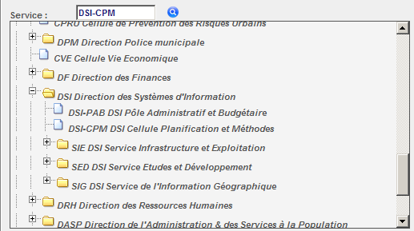
En cliquant sur la loupe, apparait une fenêtre qui permet de parcourir l’arborescence des différents services.

    - Titre du poste

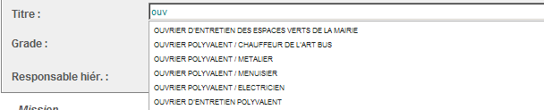

Le choix du titre de poste se fait à travers un outil de recherche intelligent, qui propose les différentes possibilités en fonction des caractères saisis.

    - Grade du poste

Le grade est affiché ainsi que la catégorie et la filière associées.

Le clic sur le bouton permet d’ouvrir la liste des grades et d’en sélectionner un autre en cas de modification.

    - Responsable hiérarchique

 | Lors du clic sur la loupe, un écran de recherche s’ouvre.

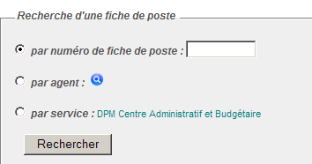

La recherche peut s’effectuer sur 3 critères :
- sur le numéro de la fiche de poste
 | Après le choix de la recherche sur numéro de fiche de poste (par le radio bouton), un numéro (tout ou partie) peut être saisi.

- dans la base Agent
 | Après le choix de la recherche par agent (par le radio bouton), un numéro de matricule peut être saisi.  La loupe permet de basculer sur l’écran de recherche d’un agent.

- dans la liste des fiches de poste du service précédemment sélectionné
 | Permet le choix de la recherche par service (par le radio bouton)

Rechercher | Permet de lancer la recherche des fiches de postes en fonction des critères choisis. Le résultat s’affiche sous forme de liste dans la 2nde partie de l’écran.  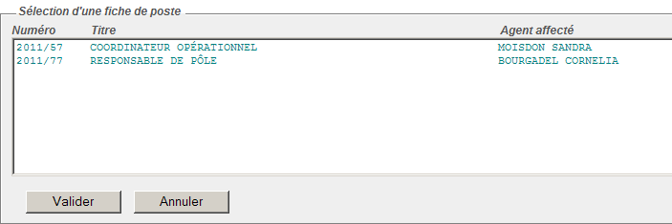
Valider | Permet de valider la sélection de la fiche de poste
Annuler | Annule l’action en cours et revient à l’écran de la fiche de poste.

    - Fiche de poste remplacée
Le fonctionnement est le même que pour le responsable hiérarchique.

    - Mission
Le libellé est remonté depuis la fiche emploi primaire sélectionnée. Il peut être modifié.

    - Activités
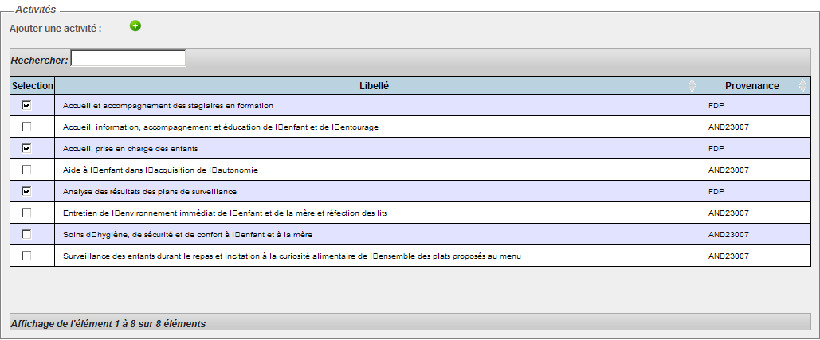

Les activités sont remontées depuis les fiches emploi sélectionnées et sont affichées dans la liste.
Il conviendra de sélectionner les activités afin de les appliquer à la fiche de poste. La colonne « provenance » précise de quelle fiche emploi l’activité provient, ou si elle a été rajoutée au niveau de la fiche de poste.

De plus, il est possible d’ajouter de nouvelles activités.

Ajouter | 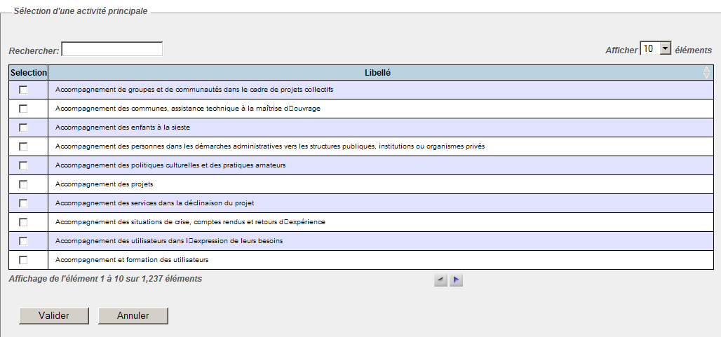  L’ajout ouvre une fenêtre de recherche dans les bases des activités.
Valider | Lors du clic sur le bouton « Valider », les activités sélectionnées sont ramenées sur la fiche de poste.
Annuler | Lors du clic sur le bouton « Annuler » de l’écran, Annuler l’action en cours, et Retour à la fiche de poste.

    - Compétences

Les compétences sont remontées depuis la fiche emploi et sont affichées dans la liste.
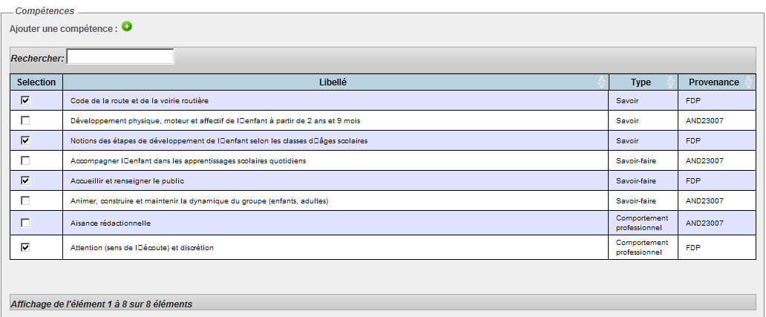

Il conviendra de sélectionner les compétences afin de les appliquer à la fiche de poste. La colonne « provenance » précise de quelle fiche emploi la compétence provient, ou si elle a été rajoutée au niveau de la fiche de poste.

De plus, il est possible d’ajouter de nouvelles compétences.

Ajouter | Il conviendra de cliquer sur le bouton « ajouter » du type de la compétence à rajouter.  L’ajout ouvre une fenêtre de recherche dans les bases des compétences en fonction du type choisi.  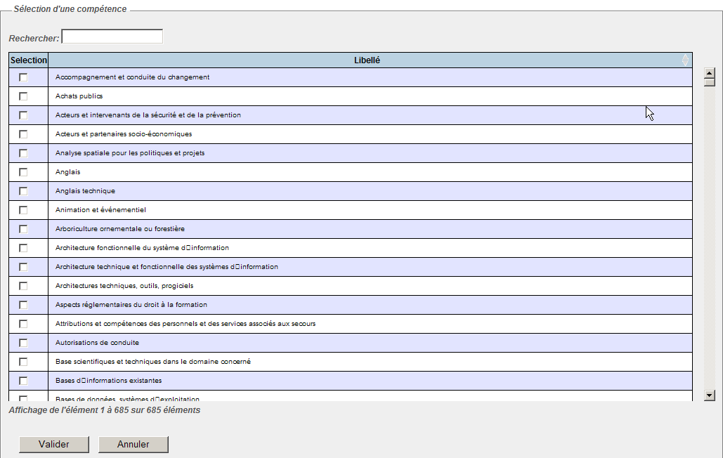
Valider | Lors du clic sur le bouton « Valider », les activités sélectionnées sont ramenées sur la fiche de poste.
Annuler | Lors du clic sur le bouton « Annuler » de l’écran, Annuler l’action en cours, et Retour à la fiche de poste.

    - Spécificités
La dernière partie de l’écran concerne les spécificités du poste :
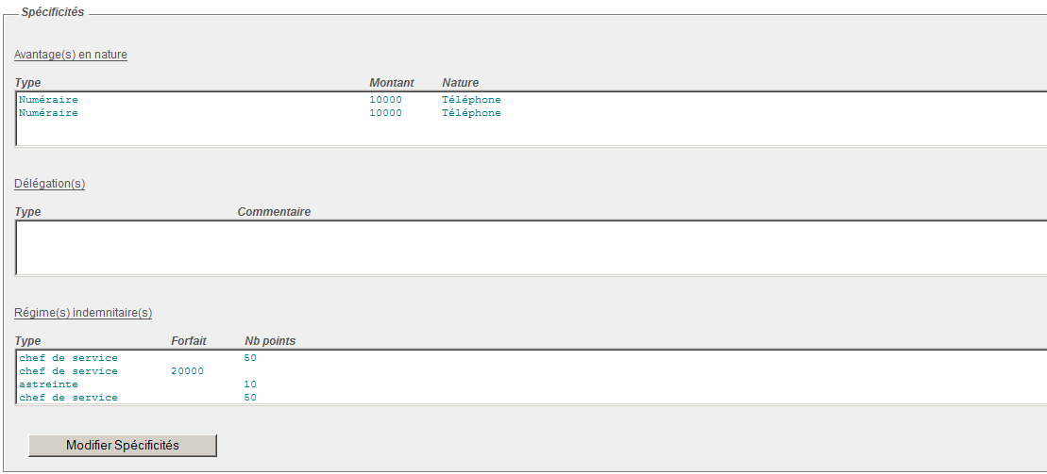

Le bouton permet d’accéder à leur gestion. Sur cet écran, le choix de la spécificité à gérer se fait grâce au radio bouton.

Avantage en nature

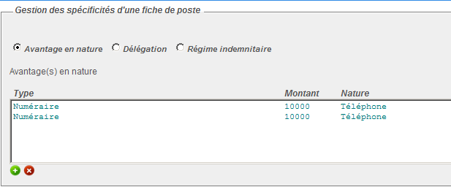

Ajouter | Après le clic sur le bouton « ajouter », la partie de saisie du nouvel avantage en nature s’affiche :  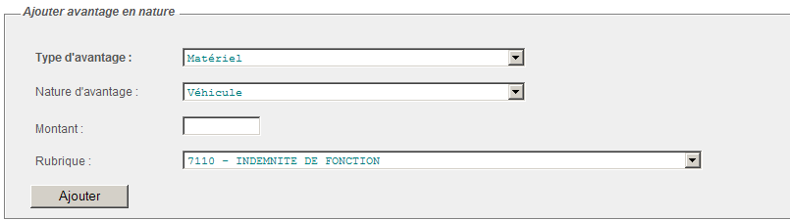  Le bouton « Ajouter » permet de valider la saisie.
Supprimer | Lors du clic sur le bouton « supprimer », l’enregistrement sélectionné dans la liste est supprimé.

Délégation
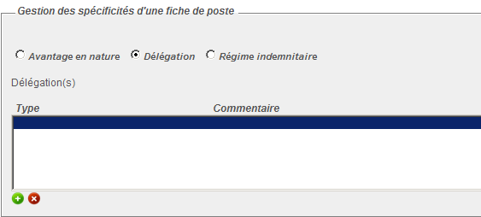

Ajouter | Après le clic sur le bouton « ajouter », la partie de saisie de la nouvelle délégation s’affiche :  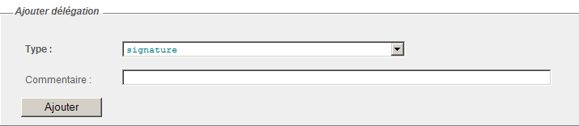  Le bouton « Ajouter » permet de valider la saisie.
Supprimer | Lors du clic sur le bouton « supprimer », l’enregistrement sélectionné dans la liste est supprimé.

Régime Indemnitaire
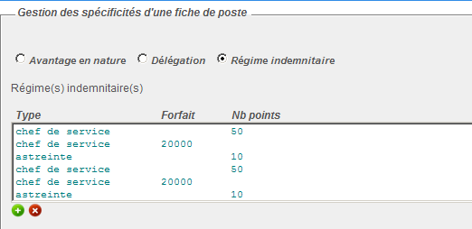

Ajouter | Après le clic sur le bouton « ajouter », la partie de saisie du nouveau régime indemnitaire s’affiche :  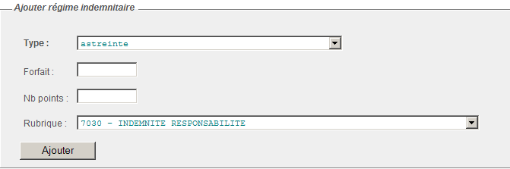  Le bouton « Ajouter » permet de valider la saisie.
Supprimer | Lors du clic sur le bouton « supprimer », l’enregistrement sélectionné dans la liste est supprimé.

Valider | Lors du clic sur le bouton « Valider », le travail effectué sur les spécificités est enregistré.
Annuler | Lors du clic sur le bouton « Annuler », le travail effectué sur les spécificités est annulé, et retour sur la fiche de poste.

Règles de gestion

Actions | Règles de gestion
Valider | - Inactif si les contraintes « obligatoires » ne sont pas respectées  Un message informe le gestionnaire des raisons du blocage. | RG_PE_FP_A01
Modifier | Si le poste est affecté à un agent, la modification des informations suivantes n’est pas possible : « budget » « année » « numéro » « NFA » « OPI »
Dupliquer | - Toutes les données sont dupliquées sauf le numéro de la fiche de poste  - Par défaut l’« année » doit être l’année courante.
 | Toute validation d’action avec un statut de fiche de poste = « validé » entraîne l’historisation de la fiche de poste (uniquement dans le cas où le poste est affecté à un agent) dans les documents associés à l’agent. | RG_PE_FP_A01  RG_PE_FP_A02

Spécificités :
Actions | Règles de gestion
Ajouter | Ces actions sont impossibles si :  - la fiche de poste est en statut « inactive »  - la fiche de poste en affectée à un agent.
Supprimer |  | RG_PE_FP_A01  RG_PE_FP_A03

Champs | Règles de gestion
Statut | - Evolution du statut  En création  Validée  En modification  Inactive  - Passage au statut « inactive » : cette action est impossible si  - la fiche de poste est affectée.  - Le numéro de la fiche de poste courante est utilisée dans le champ « responsable hiérarchique » d’un ou plusieurs autres fiches de postes  Un message informe le gestionnaire des raisons du blocage. | RG_PE_FP_C02
Numéro | Champ calculé = Année en cours + « / » + numéro d'incrément annuel | RG_PE_FP_C01
Fiche emploi primaire | La suppression et la modification d’une fiche emploi (primaire et/ou secondaire) sont impossibles pour les fiches de poste :  - en statuts « validé » et « inactive »  - affectées à un agent
Fiche emploi secondaire
Avantage en nature - montant | Obligatoire si le type est renseigné et la nature est vide
Avantage en nature - nature | Obligatoire si le type est renseigné et le montant est vide
Régime indemnitaire - forfait | Obligatoire si le type est renseigné et le nombre de points est vide
Régime indemnitaire - nombre de points | Obligatoire si le type est renseigné et le forfait est vide
Date de fin de validité | Si cette date est renseignée, le statut de la fiche de poste doit être passé à « inactive » à cette date.
NFA | Une table de correspondance sera proposée pour produire la NFA et l’OPI à partir des codes direction. Le code NFA est proposé mais reste modifiable. | RG_PE_FP_C03
Corps / cadre emploi | - Ces données sont héritées de la fiche emploi au moment de la création de la fiche de poste, puis sont indépendantes. Si elles changent sur la fiche emploi, elles ne doivent pas changer automatiquement sur la fiche de poste.  - Toutes opérations peuvent être effectuées dans ces champs (ajout, suppression, …)  - A la validation de la fiche de poste, il ne doit y avoir qu’une seule donnée par champ. | RG_PE_FP_C09
Diplômes
Niveau d’étude

Informations supplémentaires

    - Affectation de la fiche de poste :

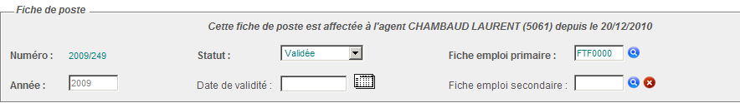

Si la fiche de poste courante est affectée, le <nom – prénom – matricule> de l’agent sont affichés, ainsi que la date de l’affectation, le type et la date de fin de l’éventuel contrat de l’agent.

    - Identification du responsable hiérarchique et de la fiche de poste remplacée

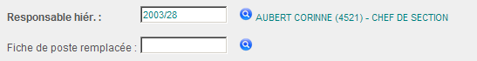

Si la fiche de poste sélectionnée dans ce champ est affectée, le <nom – prénom – matricule> de l’agent concerné sont affichés, ainsi que le titre de sa fiche de poste.

Paramétrage

Paramètres | Administrable | Contenu
Budget | Non | Libellé : R_BUDGET
Réglementaire | Non | Libellé | RG_PE_FP_C04
Budgétaire | Non | Libellé | RG_PE_FP_C04
Statut de la fiche de poste | Non | R_STATUT_FP
Service | Non | SISERV | RG_PE_FP_C05
NFA | Oui | SERVICE_NFA
Localisation | Oui | SILIEU | RG_PE_FP_C06
Titre du poste | Oui | P_TITRE_POSTE | RG_PE_FP_C07
Diplômes | Oui | P_DIPLOME_GENERIQUE
Niveau d'étude | Non | R_NIVEAU_ETUDE
Grade du poste | Oui | SPGENG
Rubrique | Non | SPRUBR | RG_PE_FP_C20
Type d’avantage en nature | Oui | P_TYPE_AVANTAGE | RG_PE_FP_C18
Nature d’avantage en nature | Oui | P_NATURE_AVANTAGE | RG_PE_FP_C19
Type de délégation | Oui | P_TYPE_DELEGATION | RG_PE_FP_C21
Type de régime indemnitaire | Oui | P_TYPE_REG_INDEMN | RG_PE_FP_C22

MODULE REPOUSSE A LA V2

Module Recrutement

Maquette
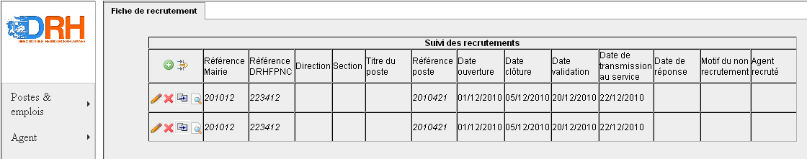

Principe
Ce module permet la gestion du recrutement.
Les objectifs sont de
- identifier les besoins en recrutement
- suivre les étapes du processus de recrutement
- réaliser et suivre l’embauche d’un agent
Les différents tableaux de bord et alerteurs seront créés et gérés à travers des états BO.

Descriptifs des champs
Nom du champ | Obligatoire | Type | Règles de gestion
Référence SES | Obligatoire | Calcul | RG_PE_RC_C01
Référence Mairie | Obligatoire | Champ libre 30
Référence DRHFPNC | Obligatoire | Champ libre 30
Référence fiche de poste | Obligatoire | Saisie ou recherche automatique | RG_PE_RC_C02
Direction | Obligatoire | Hérité de la fiche de poste sélectionnée | RG_PE_RC_C03
Service/PAB du poste (niv. n-1) | Obligatoire | Hérité de la fiche de poste sélectionnée | RG_PE_RC_C03
Section /Division du poste (niv. n-2) | Obligatoire | Hérité de la fiche de poste sélectionnée | RG_PE_RC_C03
Subdivision du poste (niveau n-3) | Obligatoire | Hérité de la fiche de poste sélectionnée | RG_PE_RC_C03
Titre du poste | Obligatoire | Hérité de la fiche de poste sélectionnée | RG_PE_RC_C03
Grade | Obligatoire | Hérité de la fiche de poste sélectionnée | RG_PE_RC_C03
Motif de recrutement |  | Liste déroulante | RG_PE_RC_C04
Remplacement de |  | Recherche d’un agent | RG_PE_RC_C05
Date ouverture | Obligatoire | Sélecteur de date
Date de validation | Obligatoire | Sélecteur de date
Date de clôture |  | Sélecteur de date
Date de transmission des candidatures au service |  | Sélecteur de date
Nombre de candidatures reçues |  | Champ libre 5
Date de réponse aux candidats |  | Sélecteur de date
Motif de non recrutement |  | Liste déroulante | RG_PE_RC_C06
Nom de l’agent recruté |  | Champ libre 100

Détails des actions et descriptifs des boutons
Ajouter | Lors du clic sur le bouton « Ajouter », initialiser les champs de la partie « Détails » de l’écran à blanc. Le titre de la partie détails de l’écran devient : « Ajout d’un recrutement ».
Supprimer | Lors du clic sur le bouton « Supprimer », renseigner les champs de la partie « Détails » de l’écran avec les informations sélectionnées dans la liste. Le titre de la partie détails de l’écran devient : « Suppression d’un recrutement ». Texte à afficher : « Veuillez valider votre choix en cliquant sur « Valider ».
Modifier | Lors du clic sur le bouton « Modifier », renseigner les champs de la partie « Détails » de l’écran avec les informations sélectionnées dans la liste. Le titre de la partie détails de l’écran devient : « Modification d’un recrutement ».
Visualiser | Lors du clic sur le bouton « Visualiser », ouvrir l’AVP correspondant (lien PostOffice) ou la demande de CDD.
Dupliquer | Lors du clic sur le bouton « Dupliquer », créer une nouvelle fiche de recrutement, et initialiser les champs de la partie « Détails » de l’écran avec les données de la fiche dupliquée. Le titre de la partie détails de l’écran devient : « Création d’un recrutement ».
Filtrer | Le filtre peut s’appliquer par Direction / Service / Section / Subdivision / Date(s) / Motif de recrutement
Valider | Lors du clic sur le bouton « valider » de la partie « Détails » de l’écran, valider les actions effectuées par le gestionnaire (création, modification, suppression).
Annuler | Lors du clic sur le bouton « Annuler » de l’écran, Annuler l’action en cours, s’il y en a une, sinon, Retour à la page d’accueil.

Règles de gestion

Actions | Règles de gestion
Valider | - Inactif si les contraintes « obligatoires » ne sont pas respectées  Un message informe le gestionnaire des raisons du blocage.

Champs | Règles de gestion
Référence SES | Numéro de chrono | RG_PE_RC_C01
Référence fiche de poste | Liste des fiches de postes (le poste n’est pas forcément vacant : dans le cas d’un remplacement, le titulaire n’est pas forcément parti au moment du recrutement de son remplaçant) | RG_PE_RC_C02

Paramétrage

Paramètres | Administrable | Contenu
motif de recrutement | Oui |  | RG_PE_RC_C04
motif de non recrutement | Oui |  | RG_PE_RC_C06

